Mardi 18 mars 2025 CM1/CM2

CM 23 M

Tuesday 18th march

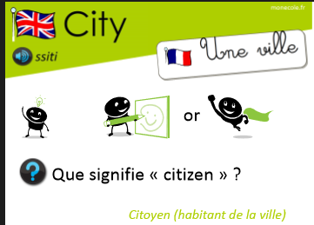8h45 : Accueil

Appel, appel cantine, mot du jour : les produits bio

8h50 : Anglais Rituel

Lecture du texte.

What is it ? It’s…………..

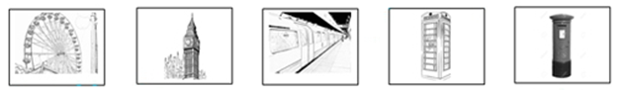

the London Big Ben the tube a phonebox a postbox

Eye

8h55 : Problème flash

CM1 : Léa, Tom et Lola dînent au restaurant et payent en tout 36,90 €. Calcule le prix moyen d’un repas ? **36,90 : 3 = 12,30. Le prix moyen d’un repas est de 12,30 €.**

CM2 : Un tronc d’arbre de 12,50 m est débité en cinq tronçons de même longueur. Quelle est la longueur d’un tronçon ? **12,50 : 5 = 2,50. La longueur d’un tronçon est de 2,50 m.**

9h00 : Opérations

CM1 : 14 895 : 25 = **595 (20)**

35,1 + 21,25 = **56,35**

CM2 : 14 895 : 225 = **66,2 (reste 0)**

471,4 – 14,45 = **456,95**

9h05 : Calcul mental CM1

Obj : Multiplier par 60 Leçon CM4

Echauffement : Colorie la bonne réponse.

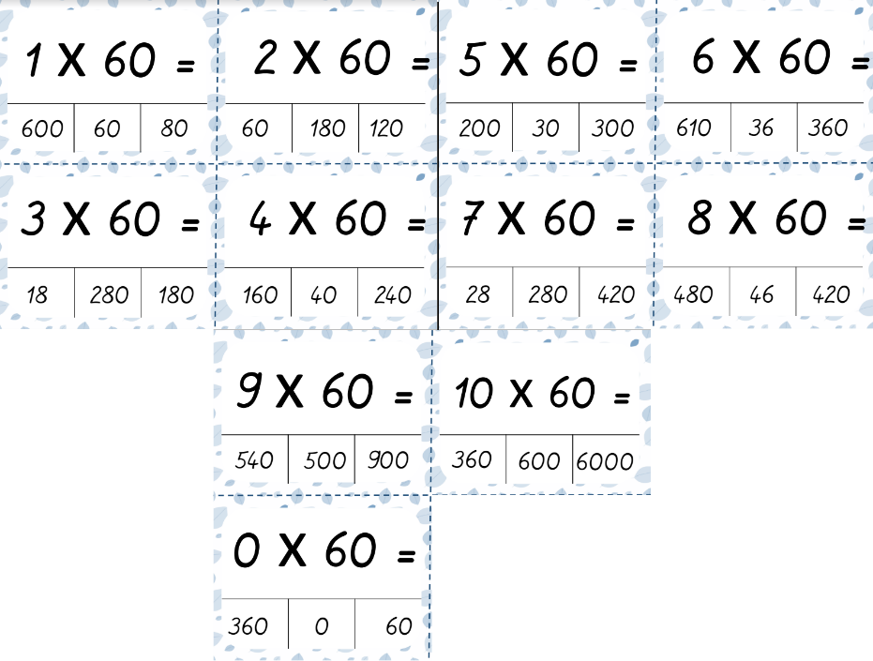

Calcul automatisé :

12 x 60 = **720** 24 x 60 = **1 440** 80 x 60 = **4 800** 38 x 60 = **2 280**

41 x 60 = **2 460** 46 x 60 = **2 760** 81 x 60 = **4 860** 75 x 60 = **4 500**

88 x 60 = **5 280** 28 x 60 = **1 680** 44 x 60 = **2 640** 68 x 60 = **4 080**

48 x 60 = **2 880** 64 x 60 = **3 840** 20 x 60 = **1 200** 39 x 60 = **2 340**

62 x 60 = **3 720** 94 x 60 = **5 640** 16 x 60 = **960** 42 x 60 = **2 520**

Problème : Je mets 60 minutes pour me rendre chez mes grands-parents. La semaine dernière, je suis allé les voir 4 fois. Combien de temps ai-je marché sur ce trajet ?

**J’ai marché 240 minutes.**

Calcul réfléchi : Comptes mystérieux

132 x 6 = **792** x 10 = **7 920**

Trouve le bon résultat : 60 x 154 = 9 140 9 240 9 340

Problème : Le collège commande 24 ventilateurs à 60 € l’unité. Combien devra-t-il payer ?

**Il devra payer 1 440 €.**

Clap : 12 x 60, 21 x 60, 23 x 60, 41 x 60, 42 x 60 🡺 **720, 1 260, 1 380, 2 460, 2 520**

9h05 : Calcul mental CM2

Obj : Soustraire un nombre Leçon CM3

Echauffement : Complète la case vide de chaque groupe, de manière

à ce que le nombre du haut soit la somme des deux nombres du bas.

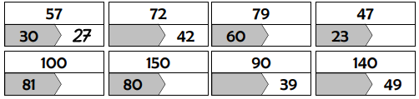

**24**

**91**

**51**

**70**

**19**

**19**

**30**

Calcul automatisé :

42 - 25 = **17**  25 - 23 = **2**  72 – 22 = **50**  127 – 97 = **30**

80 - 47 = **33**  87 - 13 = **74**  97 – 16 = **81**  160 – 98 = **62**

77 - 13 = **64**   87 - 23 = **64**  53 – 40 = **13**  45 – 29 = **16**

69 - 50 = **19**  87 - 50 = **37**  73 – 14 = **59**  75 – 57 = **18**

47 - 33 = **14**  99 - 90 = **9**  46 – 9 = **37**  32 – 17 = **15**

Problème : La coopérative de la classe possédait 17 €. Le dernier achat collectif a coûté 13 euros. Quelle est la nouvelle somme ?

**La nouvelle somme est de 4 €.**

Calcul réfléchi : Comptes mystérieux

Place bien les parenthèses

(210 – 20) + (140 – 30) = 300

Pour faire 0, utilise tous ces nombres mais une seule fois : 2, 5, 10, 30

**[10 x (5 -2)] – 30 = 0**

Problème : Madame Beslin achète un énorme gâteau d’anniversaire. Elle donne deux billets, l’un de 50 euros et l’autre de 20 euros. La pâtissière lui rend 14 euros. Combien a coûté le gâteau ?

**Le gâteau a coûté 56 euros.**

Clap : 28 – 13, 34 – 24, 74 – 24, 95 – 18, 56 – 52 🡺 **15, 10, 50, 77, 4**

9h20 : Calcul en ligne CM2

Leçon CL4

Divise par 10, 100, 1 000 comme dans l’exemple :

Exemple : 2,5 : **10** = 0,25 ou 2,5 **: 100** = 0,025 ou 2,5 **: 1 000** = 0,0025

325,6 : 10 = **32,56**

42,5 : 10 = **4,25**

3,52 : 100 = **0,0352**

3,2 : 100 = **0,032**

0,23 : 1 000 = **0,00023**

9h20 : Calcul en ligne CM1

Leçon CL4

Multiplier et diviser par 15 : On se rappelle que 15 = 3 x 5

Exemples : 3 x 15 = (3 x 3) x 5 = 9 x 5 = 45

90 : 15 = (90 : 3) : 5 = 30 : 5 = 6

6 x 15 = **6 x 3 x 5 = 30 x 3 = 90**

5 x 15 = **5 x 5 x 3 = 25 x 3 = 75**

30 x 15 = **30 x 3 x 5 = 90 x 5 = 450**

60 : 15 = (**60 : 3) : 5 = 20 : 5 = 4**

120 : 15 = (**120 : 3) : 5 = 40 : 5 = 8**

9h25 : Ecrire un nombre

Ecrire en nombre 14 dizaines de milliards 58 dizaines de millions, 85 unités de milliers et 6 unités ; 45 dizaines de milliers ; 245 841 000

9h25 : Ecrire un nombre

Ecrire en nombre 274 unités de milliards ; 254 centaines, 74 millièmes ; 89 147 528 954

9h30 : Compréhension rapide Cycle 3 n°22

Obj : Retrouver les informations implicites

CM1 : Noémie ferma les yeux et serra les dents. Le wagon se mit à descendre à toute allure, enchaîna virage sur virage, remonta encore, dévala à nouveau les rails à une vitesse effrayante avant de s’immobiliser enfin. Noémie, avec un soupir de soulagement, rejoignit sa maman qui lui dit : « Eh bien, ma chérie, ça n’a pas l’air d’aller, tu es toute pâle ! »

► Où était Noémie ? **Elle est dans un grand huit**

CM2 : En pleine dictée, alors que le maître, très digne dans sa blouse grise, articulait les mots dans le plus profond silence, la chaussette de laine de Michel, gonflée de billes, avait craqué et celles-ci avaient roulé sur le plancher. Quel chahut ! Le maître, au lieu de dire à Michel qui tout penaud partait à quatre pattes sous les tables : « Vous me ferez cent lignes ! » avait dit : « Vous me ferez cent billes ! » Toute la classe était partie d’un grand éclat de rire ! Quelle va être la réaction du maître ?

**Tout le monde va être puni.**

9h35 : Apprendre à écrire des mots courants/des mots invariables CM1/CM2

CM1 : éviter, étourdi, frais, sien, peindre / autrefois, donc

CM2 : transporter, remuer, un pavé, troubler, le geste / autrefois, donc

9h40 : Conjugaison Evaluation

Tableau de conjugaison CM1

|  |  |  |  |  |
| --- | --- | --- | --- | --- |
| Il | Présent | Futur | Imparfait | Participe présent |
| Avoir |  |  |  |  |
| Aller |  |  |  |  |
| Etre |  |  |  |  |
| Conjuguer |  |  |  |  |
| Croire |  |  |  |  |
| Dormir |  |  |  |  |
| Apprendre |  |  |  |  |
| Ecrire |  |  |  |  |

Tableau de conjugaison CM2

|  |  |  |  |  |  |  |
| --- | --- | --- | --- | --- | --- | --- |
| Il | Présent | Futur simple | Futur proche | Imparfait | Passé simple | Passé composé |
| Avoir |  |  |  |  |  |  |
| Aller |  |  |  |  |  |  |
| Etre |  |  |  |  |  |  |
| Conjuguer |  |  |  |  |  |  |
| Choisir |  |  |  |  |  |  |
| Croire |  |  |  |  |  |  |
|  | Participe présent | Participe passé |
| Avoir |  |  |
| Aller |  |  |
| Etre |  |  |
| Conjuguer |  |  |
| Choisir |  |  |
| Croire |  |  |

Correction CM1

|  |  |  |  |  |
| --- | --- | --- | --- | --- |
| Il | Présent | Futur | Imparfait | Participe présent |
| Avoir | A | Aura | Avait | Ayant |
| Aller | Va | Ira | Allait | Allant |
| Etre | Est | Sera | Etait | Etant |
| Conjuguer | Conjugue | Conjuguera | Conjuguait | Conjuguant |
| Croire | Croit | Croira | Croyait | Croyant |
| Dormir | Dort | Dormira | Dormait | Dormant |
| Apprendre | Apprend | Apprendra | Apprenait | Apprenant |
| Ecrire | Ecrit | Ecrira | Ecrivait | Ecrivant |

Correction CM2

|  |  |  |  |  |  |  |
| --- | --- | --- | --- | --- | --- | --- |
| Il | Présent | Futur simple | Futur proche | Imparfait | Passé simple | Passé composé |
| Avoir | A | Aura | Va avoir | Avait | Eut | A eu |
| Aller | Va | Ira | Va aller | Allait | Alla | Est allé |
| Etre | Est | Sera | Va être | Etait | Fut | A été |
| Conjuguer | Conjugue | Conjuguera | Va conjuguer | Conjuguait | Conjugua | A conjugué |
| Choisir | Choisit | Choisira | Va choisir | Choisissait | Choisit | A choisi |
| Croire | Croit | Croira | Va croire | Croyait | Crut | A cru |
|  | Participe présent | Participe passé |
| Avoir | Ayant | Eu |
| Aller | Allant | Allé |
| Etre | Etant | Eté |
| Conjuguer | Conjuguant | Conjugué |
| Choisir | Choisissant | Choisi |
| Croire | Croyant | Cru |

9h45 : Littérature

Voir Antoine Chalumeau ne répond pas scènes 2 et 3

10h15 : Poésie 10h15 : Poésie

Obj : Dire la poésie n°11 Obj : Dire la poésie n°11

Interrogation des volontaires

10h30 : RECREATION

10h45 : Mathématiques

Obj : Savoir l’aire

Compagnon Maths

Exercices 3 p 100, 6,8,9,10 p 101

Leçon G9 suite

10h45 : Mathématiques

Obj : Savoir construire une figure

Compagnon Maths

La situation problème p 149 + J’applique p 150 + Exercices 1 p 150, 14 p 152

Leçon G5 suite 1

11h15 : Littérature, écriture

Obj : Ecrire une pièce de théâtre

Savoir écrire une pièce de théâtre

EE9

11h45 : REPAS

13h30 : Fluence première lecture et questions de compréhension.

13h35 : Lecture rapide CM1/CM2

C’est la chenille qui redémarre… : Séparer des mots collés. Trouver une logique sémantique.

Chaque chenille transporte des mots. Sépare chaque mot d’avec ses voisins en traçant une barre verticale.

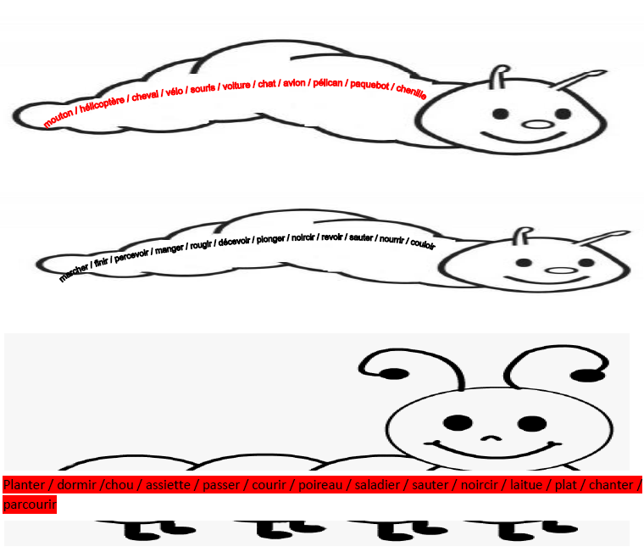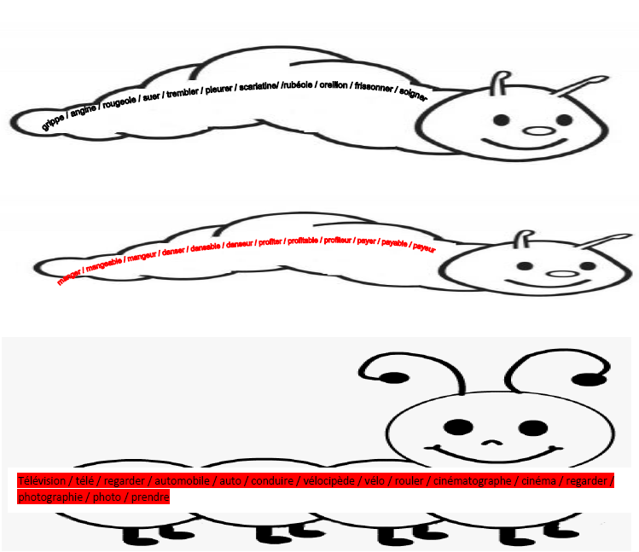

13h40 : Je lis, je comprends CM1/CM2

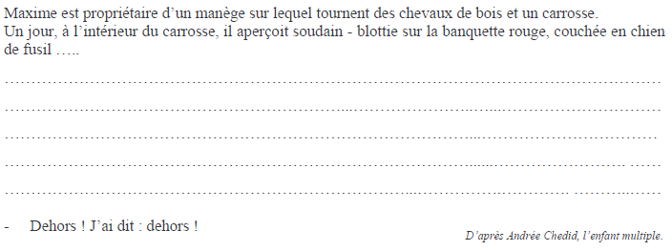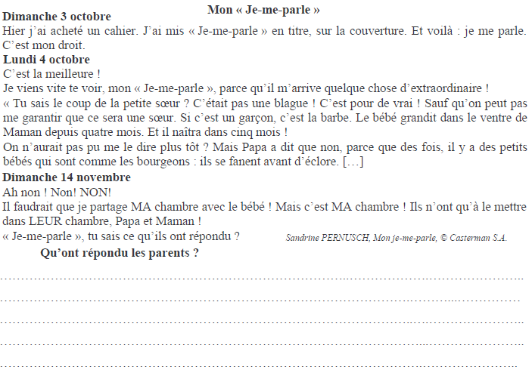

**Correction selon les enfants.**

**Correction selon les enfants.**

13h45 : Grammaire

Obj : Savoir utiliser ses acquis

Evaluation G10/G11/G12/G13

13h45 : Grammaire

Obj : Savoir utiliser ses acquis

Evaluation G10/G14/G15/G16/G18

14h20 : Ecriture des devoirs

Pour mardi 25 mars :

Littérature : Lire Antoine Chalumeau scènes 4 et 5 (CM1/CM2)

Sciences : Apprendre S27 (CM1/CM2)

Pour jeudi 20 mars :

Mathématiques : Apprendre les mathématiques G9 (CM1) G5 (CM2)

Facultatif : Exercices plus 1,2 (CM1)

Facultatif : Exercices 4,3 p 151, 11 p 152 (CM2)

14h30 : Sciences

S27 séance 2 : Les différentes formes de signaux

15h30 : RECREATION

15h45 : E.P.S

Obj : Etre capable de concevoir et réaliser des actions à visée artistique, Savoir utiliser différents engins en art du cirque.

Activité de cirque